November 2016

EXKLUSIVES DESIGN FÜR DIE ENERGIEVERTEILUNG

***GEWISS präsentiert das DOMO CENTER, den innovativen Systemverteiler mit modernem und ästhetischem Design, der sich perfekt an die Inneneinrichtung anpasst.***

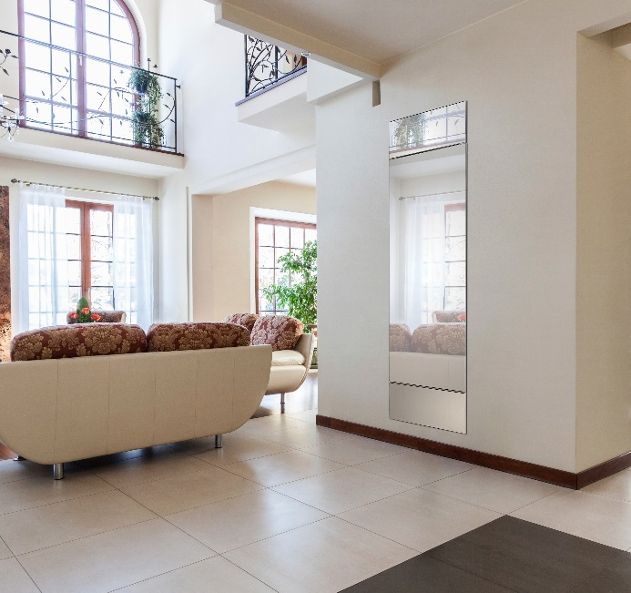Mit dem DOMO CENTER hat GEWISS einen innovativen Systemverteiler geschaffen, der die Geräte zur Energieverteilung, Kommunikationstechnik und Gebäudesystemtechnik in einer Einheit integriert.

Dank seines hohen Fassungsvermögens und seiner exzellenten ästhetischen Anpassungsfähigkeit an die Inneneinrichtung sowie einem Aufbau von nur 25mm definiert das DOMO CENTER einen neuen Standard für die Zentralisierung und Rationalisierung des elektrischen Systems. Die innovative Lösung für die Integration sowohl konventioneller Geräte als auch Geräte der Gebäusgesystemgechnik in nur einem Verteiler.

Klare, geradlinige Formen, kombiniert mit der Möglichkeit der individuellen Anpassung, machen das DOMO CENTER zu einem einzigartigen Produkt, das jeder privaten und gewerblichen Umgebung ein gewisses Maß an Persönlichkeit, Modernität und Technologie verleiht.

Für die unterschiedlichen Anforderungen im Wohnungs- und Zweckbau ist das DOMO CENTER in zwei Höhen (2400 mm und 2700 mm) und unterschiedlichsten Designversionen erhältlich. Allen gemeinsam ist der exklusive "Schwebeeffekt" an der Wand, von der eleganten Spiegeltür bis zur Version mit Touchpanel für die Steuerung und Überwachung der Gebäudetechnik, von der Konfiguration ohne Tür bis hin zur Rauchglastür.

Das DOMO CENTER bietet unzählige Konfigurationsmöglichkeiten, um sich den speziellen Bedürfnissen wie auch der Umgebung anzupassen – als Wohnungsverteiler, als Hauptverteiler für die Etage oder das gesamte Gebäude oder als Steigschachtlösung. Die geradlinigen Formen und die individuelle Anpassung können perfekt mit dem CHORUS Schalterprogramm kombiniert werden. Der durchgängige Stil verleiht dem Raum Persönlichkeit, Modernität und Technologie.

Einfache Installation sowie modernes, elegantes und edles Design: Das DOMO CENTER verbindet die Gebäudetechnik mit dem unverwechselbaren Ambiente Ihres Zuhauses.